喜讯——热烈祝贺众成企业获得高新技术企业认定
日前，众成企业获得由浙江省科学技术厅、浙江省财政厅、浙江省国家税务局和浙江省地方税务局联合颁发的《高新技术企业证书》。这是众成继2017年9月获得“浙江省高成长科技型中小企业”认定后，再一次喜获殊荣。
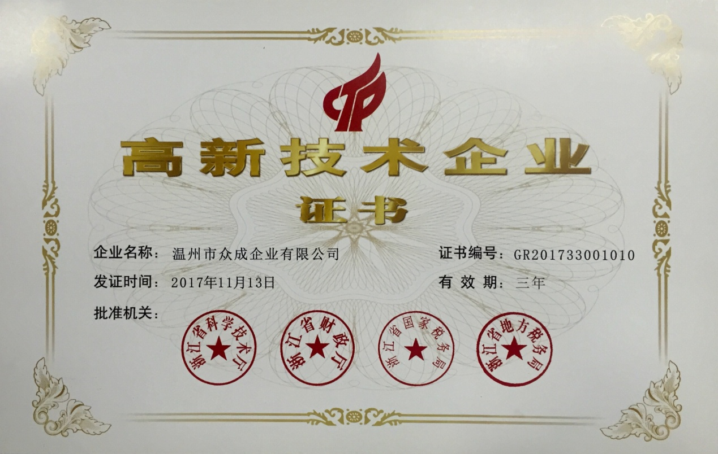
高新技术企业是指在《国家重点支持的高新技术领域》内，持续进行研究开发与技术成果转化，形成企业核心自主知识产权，并以此为基础开展经营活动的居民企业，是知识密集、技术密集的经济实体。根据《高新技术企业认定管理办法》的规定，申请高新企业认定的单位需要在国家重点支持的八大高新技术领域内，对其主要产品(服务)的核心技术拥有自主知识产权，并且在高新技术产品收入、员工学历、科研人员比例、研发费用、机构设置以及相关管理制度等方面达到一套严格的标准。
多年以来众成企业按国家高新技术企业的标准和要求来规范自己，在公司全体员工的共同努力下，经长期筹备最终通过审核，获得国家高新技术企业认定。
高新技术企业认定既是对众成企业技术底蕴和创新实力的双重肯定，也是对众成不断进取发展的鞭策和鼓舞。获得高新技术企业认定后，将有助于提升众成品牌形象、提高市场价值，根据相关规定，还将争取到国家更多的技术和政策支持，为众成企业今后加大技术创新力度、研发新产品、促进科技成果转化等提供强有力的保障。
今后，众成企业将一如既往坚持“创一流IT服务企业”的目标，秉承“创造价值、服务社会、打造品牌、赢得尊重”的服务理念，不断加大科技投入和创新力度，充分发挥高新技术企业的优势和模范带头作用，竭诚为广大用户提供更加优质的产品和服务！

